

ООО «КиКГЕОСТРОЙ»

РФ, 109004, Москва, ул. Земляной вал 65

Тел.: (495) 915-24-71

Факс:(495) 915-24-71

Исх. № -К от 11.08.2025г.
Руководителю проектного офиса
ООО "ЕТУ"
Гуляеву Е.В.

КОПИЯ
Главному инженеру
АО «Порт фавор»
Егорову Л.В.

О передаче давальческого материала и входном контроле

Уважаемый Евгений Валерьевич!

В рамках реализации договора № 314-25/104 просим предоставить информацию:
- о порядке передачи Заказчиком давальческого материала;
- о наличии и порядке проведения входного контроля;
- о подтверждающих документах на качество (сертификаты, паспорта, акты испытаний).
На текущую дату материалы поступают без оформления сопроводительной документации, что лишает Подрядчика возможности подтвердить качество и происхождение конструкций.
Просим в кратчайшие сроки организовать официальную процедуру приёмки, а также передать комплект документов по уже поставленным конструкциям.
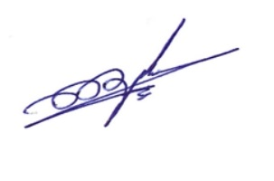

С уважением,
Руководитель проекта Шевчук К.А.
ООО «КиКГЕОСТРОЙ»

Шевчук Кирилл Алексеевич
тел. 8-968-889-16-65
shev-ka@mail.ru

